**BÀI 7. BẢN ĐỒ CHÍNH TRỊ CHÂU Á, CÁC KHU VỰC CỦA CHÂU Á**

**Thời gian thực hiện: tiết**

**I. MỤC TIÊU BÀI HỌC**

**1. Kiến thức**

- Xác định được trên bản đồ chính trị các khu vực của châu Á.

**2. Năng lực**

***\*Năng lực chung***

- Năng lực tự chủ và tự học: Chủ động, tích cực thực hiện những công việc của bản thân trong học tập và cuộc sống; tự đặt ra mục tiêu học tập để nỗ lực phấn đấu thực hiện;

- Năng lực giao tiếp và hợp tác: Đặt ra mục đích giao tiếp và hiểu được vai trò quan trọng của việc đặt mục tiêu trước khi giao tiếp;

- Năng lực giải quyết vấn đề và sáng tạo: Phân tích tình huống trong học tập; phát hiện và nêu được tình huống có vấn đề trong học tập; đề xuất được giải pháp giải quyết vấn đề.

***\*Năng lực đặc thù***

- Năng lực tìm hiểu địa lí: khai thác thông tin, tài liệu văn bản, Internet để tìm hiểu đặc điểm các khu vực của châu Á.

- Vận dụng kiến thức, kĩ năng đã học: tìm kiếm thông tin từ các nguồn tin cậy để cập nhật tri thức, số liệu về các khu vực của châu Á.

**3. Phẩm chất**

- Yêu nước: yêu gia đình, quê hương, đất nước.

- Nhân ái: tích cực, chủ động tham gia các hoạt động từ thiện và hoạt động phục vụ cộng đồng; cảm thông, sẵn sàng giúp đỡ mọi người; cảm thông và sẵn sàng giúp đỡ mọi người.

- Chăm chỉ: luôn cố gắng vươn lên đạt kết quả tốt trong học tậpở trường lớp, cộng đồng; thích đọc sách báo, tìm tư liệu trên mạng Internet để mở rộng hiểu biết;

**II. THIẾT BỊ DẠY HỌC VÀ HỌC LIỆU**

**1. Giáo viên**

- Bản đồ chính trị các khu vực của châu Á.

- Tranh ảnh, video có liên quan đến nội dung bài học (tiết học).

- Tập bản đồ Lịch sử và Địa lí lớp 7 (phần Địa lí).

**2. Học sinh**

- SGK Lịch sử và Địa lí 7, vở ghi, dụng cụ học tập.

- Tập bản đồ Lịch sử và Địa lí lớp 7 (phần Địa lí).

**III. TIẾN TRÌNH DẠY HỌC**

**1. Hoạt động 1. Xác định nhiệm vụ học tập**

***\* Mục tiêu***

- Tạo tâm thế học tập mới cho học sinh, giúp học sinh ý thức được nhiệm vụ học tập, hứng thú với bài học mới.

***\* Nội dung hoạt động***

- HS dựa vào kiến thức và hiểu biết của mình tham gia trò chơi, trả lời câu hỏi.

***\* Tổ chức hoạt động***

**Hoạt động cá nhân/tổ chức chơi trò chơi**

***Bước 1. Giao nhiệm vụ học tập***

**Trò chơi: NHANH TAY NHANH MẮT NHÌN TRANH ĐOÁN TÊN**

- GV tổ chức trò chơi: Xem ảnh đoán tên quốc gia liên quan đến nội dung bức ảnh, ghi lại ra giấy theo số thứ tự (có thể trình chiếu hoặc đưa về dạng video có nhạc).

- Chiếu lần lượt từng tranh, HS quan sát trả lời tên quốc gia (mỗi HS trả lời 1 quốc gia).

+ Bộ ảnh trang phục truyền thống các quốc gia ở châu Á:

|  |  |  |
| --- | --- | --- |
| Related image | Related image | Related image |
| **Hình 1:** …………………… | **Hình 2:** …………………… | **Hình 3:** …………………… |
| Related image | Image result for Dress laos icon | Related image |
| **Hình 4:** …………………… | **Hình 5:** …………………… | **Hình 6:** …………………… |
| **Related image** | **Image result for Dress Indonesia icon** | **C:\Users\PTS\Desktop\Ảnh\0000000085-con-nguoi-voi-trang-phuc-truyen-thong-nuoc-malaysia.png** |
| **Hình 7:** …………………… | **Hình 8:** …………………… | **Hình 9:** …………………… |

***Bước 2. Thực hiện nhiệm vụ học tập***

- HS chú ý lắng nghe, giơ tay trả lời câu hỏi nhanh

- GV quan sát, theo dõi, đánh giá thái độ thực hiện nhiệm vụ của HS.

***Bước 3. Báo cáo, thảo luận***

- HS trao đổi và trả lời nhanh câu hỏi trò chơi.

***Bước 4. Kết luận, nhận định***

- GV nhận xét và dẫn dắt vào bài mới.

***\* Sản phẩm hoạt động***

- HS trả lời các câu hỏi theo sự hiểu biết của bản thân.

- GV có thể chuẩn bị phần thưởng như điểm số, tràng pháo tay, hiện vật,...

+ Bộ ảnh trang phục truyền thống các quốc gia ở châu Á:

|  |  |  |
| --- | --- | --- |
| Hình 1: Việt Nam | Hình 2: Thái Lan | Hình 3: Hàn Quốc |
| Hình 4: Ấn Độ | Hình 5: Lào | Hình 6: Cam-pu-chia |
| Hình 7: Nhật Bản | Hình 8: In-đô-nê-xia | Hình 9: Ma-lay-xi-a |

**2. Hoạt động 2. Hình thành kiến thức mới**

**Hoạt động 2.1. Xác định được trên bản đồ chính trị các khu vực ở châu Á**

***\* Mục tiêu***

- Xác định được trên bản đồ chính trị các khu vực ở châu Á

***\* Nội dung hoạt động***

- HS khai thác thông tin mục 1, H.7.1, Bảng các khu vực của châu Á SGK, xác định được trên bản đồ chính trị các khu vực ở châu Á.

***\* Tổ chức hoạt động***

**Hoạt động thảo luận lớp**

**Hoạt động thảo luận nhóm**

***Bước 1. Giao nhiệm vụ học tập***

- GV treo bản đồ trống hành chính châu Á lên bảng, yêu cầu HS lên bảng xác định các khu vực của châu Á.

*\*HS khai thác thông tin mục 1, H.7.1 SGK, GV chia lớp thành 6 nhóm, thực hiện nhiệm vụ theo bảng sau:*

***+Nhóm 1:*** Bắc Á và Trung Á.

***+Nhóm 2:*** Đông Á.

***+Nhóm 3:*** Tây Á.

***+Nhóm 4:*** Nam Á.

***+Nhóm 5:*** Đông Nam Á.

|  |  |
| --- | --- |
| **Khu vực** | **Các quốc gia và vùng lãnh thổ** |
| Bắc Á |  |
| Trung Á |  |
| Đông Á |  |
| Tây Á  (Tây Nam Á) |  |
| Nam Á |  |
| Đông Nam Á |  |

***Bước 2. Thực hiện nhiệm vụ học tập***

- Các nhóm tìm và ghi chép những nội dung phù hợp với nhiệm vụ được phân công.

- GV quan sát, theo dõi, đánh giá thái độ làm việc, giúp đỡ nhóm gặp khó khăn.

***Bước 3. Báo cáo, thảo luận***

- Hết thời gian, các nhóm lần lượt trình bày kết quả làm việc của nhóm.

- Nhóm khác cùng thực hiện nhiệm vụ khác nhận xét, bổ sung.

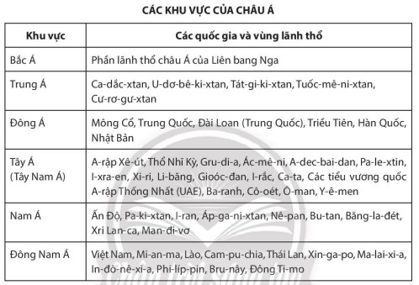

***Bước 4. Kết luận, nhận định***

- GV nhận xét trình bày của HS, cung cấp thêm thông tin và chốt kiến thức.

***\* Sản phẩm hoạt động***

|  |
| --- |
| **1. Bản đồ chính trị các khu vực của châu Á** |
| - Hiện nay, châu Á có 49 quốc gia và vùng lãnh thổ, chia thành 6 khu vực khác nhau.  - Trình độ phát triển kinh tế - xã hội của các nước châu Á rất khác nhau.  - Hiện nay, tình hình kinh tế - xã hội có nhiều chuyển biến tích cực. |

**3. Hoạt động 3. Luyện tập**

***\*Mục tiêu***

- Củng cố, khắc sâu nội dung kiến thức bài học; hệ thống lại nội dung kiến thức vừa tìm hiểu về vị trí, tên các quốc gia trong từng khu vực của châu Á.

***\*Nội dung hoạt động***

- Vận dụng kiến thức bài học và hiểu biết cá nhân để trình bày được những nội dung kiến thức vừa tìm hiểu về vị trí, tên các quốc gia trong từng khu vực của châu Á.

***\*Tổ chức hoạt động***

**Hoạt động cá nhân, cặp/bàn**

***Bước 1. Giao nhiệm vụ học tập***

*\* GV yêu cầu HS lên bảng tổng kết nội dung bài học.*

- Xác định tên của các khu vực của châu Á được đánh số trên lược đồ sau:

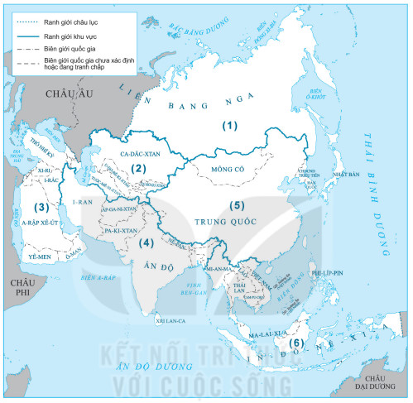

- Nêu hiểu biết của em về một quốc gia ở châu Á mà em biết: vị trí địa lí, dân số, thủ đô, thuộc đới khí hậu nào?

***Bước 2. Thực hiện nhiệm vụ học tập***

- HS khai thác thông tin và dựa vào hiểu biết cá nhân trả lời câu hỏi;

- GV quan sát, theo dõi, đánh giá thái độ làm việc, giúp đỡ những HS gặp khó khăn.

***Bước 3. Báo cáo, thảo luận***

- HS trình bày trước lớp kết quả làm việc cá nhân.

- HS khác nhận xét, bổ sung.

***Bước 4. Kết luận, nhận định***

- GV thông qua trình bày của HS rút ra nhận xét, khen ngợi và rút kinh nghiệm những hoạt động rèn luyện kĩ năng của cả lớp.

***\* Sản phẩm hoạt động***

- HS tham gia trò chơi và trình bày kết quả làm việc cá nhân.

**4. Hoạt động 4. Vận dụng**

***\*Mục tiêu***

- HS vận dụng được những kiến thức, kĩ năng đã học để giải quyết vấn đề.

***\*Nội dung hoạt động***

- Vận dụng kiến thức đã học hoàn thành bài tập.

***\*Tổ chức hoạt động***

**HS thực hiện ở nhà**

***Bước 1. Giao nhiệm vụ học tập***

- GV giao nhiệm vụ: về nhà tìm hiểu thông tin về địa hình, khí hậu, sông ngòi và cảnh quan của các khu vực ở châu Á, gồm: Bắc Á, Trung Á, Đông Á, Tây Nam Á, Nam Á và Đông Nam Á).

***Bước 2. Thực hiện nhiệm vụ học tập***

- HS hỏi và đáp ngắn gọn những vấn đế cần tham khảo.

***Bước 3. Báo cáo, thảo luận***

- GV dặn dò HS tự làm ở nhà tiết sau nhận xét.

***Bước 4. Kết luận, nhận định***

- GV nhận xét về các phương án lí giải của HS đưa ra, hướng dẫn HS về nhà tìm hiểu, giờ sau trả lời (báo cáo).

***\* Sản phẩm hoạt động***

- HS về nhà tự tìm tòi, khám phá, mở rộng kiến thứ, sự hiểu biết của bản thân qua một số trang website, đường link, sách tham khảo...liên quan đến nội dung, yêu cầu của GV.

**------------------------------------------------------**